**浙江水利水电学院70周年校庆、信息工程学院20周年院庆**

**校友纪念品设计制作采购要求及报价单**

**一、礼品形式及内容**

2023年是浙江水利水电学院校庆70周年，也是信息工程学院建院（系）办学20周年。风雨行知二十载，岁月回眸纪风华，学院正在“高质量、有特色”的发展道路上昂首前行。为感激社会各界支持关心我院发展校友、老师，增强爱校荣校情怀。

在院庆期间开展广泛的爱校荣校主题活动和校友接待活动。其中，为嘉宾、校友、离退休教师、兄弟院系等，参加我院“薪火永相传·共话谋发展”信息工程学院20周年院庆庆典相关人员发放专属文创纪念品。后期封装采用人工封装，将各项礼品放入封箱。

**二、礼品和封装盒规格及要求**

**礼品套装A款**

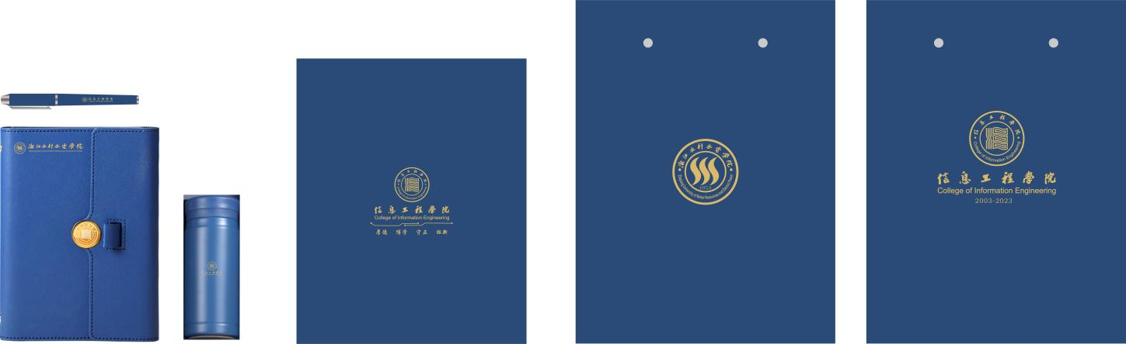

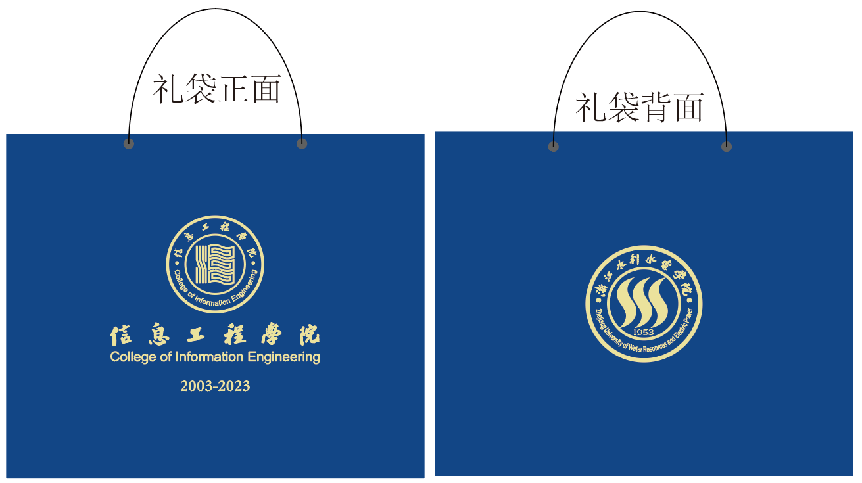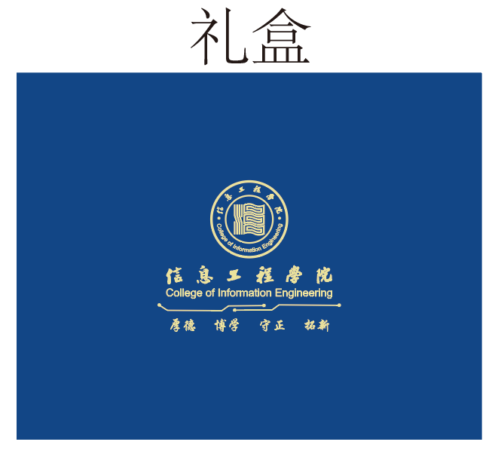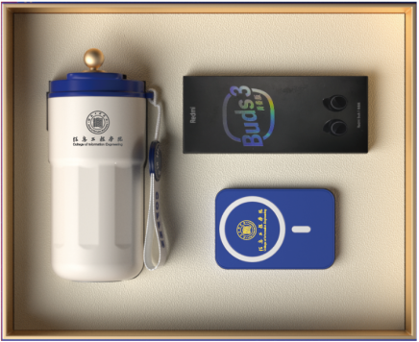**礼品套装B款**

**三、完成时间**

2023年10月26日前，一套定制好的打样品需在一周内提供。

密封竞价单

项目名称：浙江水利水电学院70周年校庆、信息工程学院20周年院庆校友纪念品设计制作

供应商名称（公章）：

法定代表人或授权委托人（签字或盖章）：

联系电话：

日期：

|  |  |  |  |  |
| --- | --- | --- | --- | --- |
| 序号 | 内容 | 数量 | 单价 | 合计 |
| 1 | 礼品套装A款：  定制（笔记本+中性笔+数显保温杯+礼盒+礼袋） | 150 |  |  |
| 2 | 礼品套装B款：  定制（咖啡杯+蓝牙耳机+充电宝+礼盒+礼袋） | 150 |  |  |

总价合计：